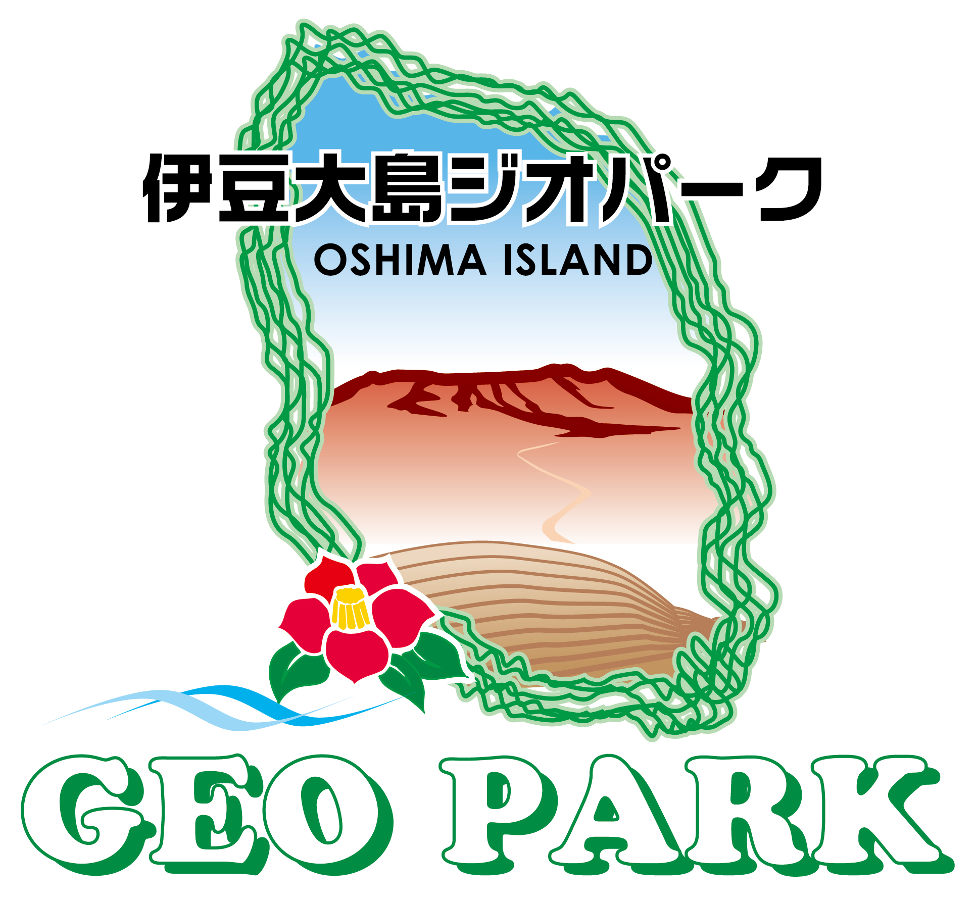第19回地震火山こどもサマースクールin 伊豆大島
〇当日の持ち物チェック表
□参加決定通知書  □当日までの課題（申し込み後、参加者に別途連絡）  □参加費2,000円  □筆記用具  □動きやすい服装  □歩きやすい靴  □帽子（必須）  □水筒  □軍手  □雨具（できれば雨カッパと傘の両方） | □ビニール袋（エチケット袋）  □手荷物を詰められるリュック（野外見学のためのもの）  □ハンカチ  □汗ふき用タオル  □ティッシュ  □薬（酔い止めや、普段飲んでいる薬があれば）  □保険証コピー（カード式であれば個人用のカード）  ※全てのものに必ず記名してください。  ※お金、携帯電話、カメラなど貴重品は各自の責任で管理してください。

『火山島 伊豆大島のヒミツ』 参加申込書 申込締切 7月2日(月) |  |  |  |  |  | 申込日 | 月 日
ふりがな |  |  |  |  |  | 性別 | 男 ・ 女
参加者氏名
学校名 |  |  |  | 学年 | 年生 | 年齢 | 歳
■あなたが「地震火山こどもサマースクール」に参加しようと思った理由はなんですか？ 簡単で構いませんのでご記入ください。
※伊豆大島に住んでいる方は、普段見ている地元の風景や地形、山、海岸の様子について、他の地域から参加される方はそれぞれの地元の風景や地形について、
疑問に思っていること、納得がいかないこと、不思議に思っていることなどを、参加者ご本人がご記入ください。
ふりがな |  |  |  |  |  | 参加者  との続柄
保護者氏名
住所
自宅 | 電話 |  | 緊急連絡先  保護者様の携帯電話番号 |  | ※必ず連絡が取れる番号をご記入ください。
 | FAX |  | E-mail アドレス
健康状態
アレルギー
配慮すべき事項
■今回ご記入いただいた個人情報につきましては、この事業に関する事務に使用し、第三者に開示することはありません。
■本事業中に撮影した写真や製作物、感想文等を、当事業の報告書や学会等で発表に使用する場合があります。ご了承ください。
※必要事項をご記入のうえ、メール添付、FAX、または郵送にて、 必ず保護者様がお申し込みください。
※島外からのお申し込みは、事前に事務局へご相談ください （夜間の保護者付き添いの必要等があり、お断りする場合もあります）
【送付先】 伊豆大島ジオパーク推進委員会事務局
E-mail ： geopark@town.oshima.tokyo.jp Fax. 04992-2-1371 ( Tel. 04992-2-1446 )
〒100-0101 東京都大島町元町1丁目1-14 大島町観光課ジオパーク推進係

